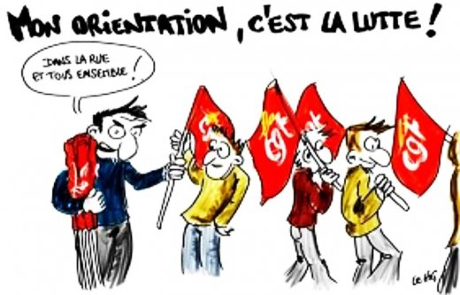
DEBRAYAGE
Jeudi 8 Octobre 2015
Pour être plus forts, rejoignez la CGT, seul syndicat inter-professionnel qui porte la transformation de la société et non l’accompagnement des politiques libérales.
La CGT Paulstra Vierzon appelle à un débrayage de 1h minimum à la journée ou la nuit entière de travail.
(L’équipe de nuit débrayera dans la nuit du mercredi au jeudi)

DONNONS DE LA FORCE A NOS REVENDICATIONS
Pour plus d’informations sur les revendications, rendez-vous sur notre blog : cgtpaulstravierzon.overblog.com

